***Публичный отчет***

***Государственного бюджетного дошкольного образовательного учреждения Детский сад № 13 комбинированного вида***

***Кронштадтского района Санкт-Петербурга***

|  |  |
| --- | --- |
| **C:\Documents and Settings\Доу 13\Мои документы\Мои рисунки\ФОТО\ДОУ №10\Изображение 018.jpg** | http://img-fotki.yandex.ru/get/4810/vpyu58.18/0_53395_aa25a4e7_XL |

**по итогам 2014-2015учебного года**

*Уважаемые родители, педагоги, представители общественности!*

Предлагаем вам познакомиться с результатами работы нашего учреждения на прошедший учебный год.

РАЗДЕЛ 1

ОБЩАА ХАРАКТЕРИСТИКА ОБРАЗОВАТЕЛЬНОГО УЧРЕЖДЕНИЯ

***Государственное бюджетное дошкольное образовательное учреждение детский сад № 13 комбинированного вида***

***Кронштадтского района Санкт-Петербурга***

расположен по двум адресам:

* Проспект Ленина, дом 49, телефон/факс 435-07-32
* Улица Широкая, дом 20, телефон/факс 311-27-15.

**Сайт: gdou13-kron2009.narod.ru E-mail:** [**spdou13@yandex.ru**](mailto:spdou13@yandex.ru)

Режим работы учреждения с 7.00 до 19.00 пять дней в неделю.

Режим питания 4-хразовый. Питание детей организуется с учетом натуральных норм при 12-ти часовом пребывании ребенка в ГБДОУ.

В группах кратковременного пребывания режим питания 1-разовый. Питание детей организуется с учетом натуральных норм при 3-5-ти часовом пребывании ребенка в ГБДОУ.

В детский сад принимаются дети от 2-х до 7-и лет.

В ГБДОУ функционировало11 групп:

**8 для детей от 3 до 7 лет,** из них

3 для детей с нарушением опорно-двигательного аппарата,

1 группа для детей с диагнозом ОНР;

5 общеразвивающие группы;

**3 группы для детей с 2 до 3 лет**, из них

2 общеразвивающие и 1 кратковременного пребывания.

В дошкольном учреждении созданы благоприятные условия для реализации ОП ДО, полноценного проживания ребенком дошкольного детства, всестороннего развития психических и физических качеств в соответствии с возрастными и индивидуальными особенностями и склонностями, развития способностей и творческого потенциала каждого ребенка, как субъекта отношений с самим собой, другими детьми, со взрослыми и с миром.

|  |  |  |
| --- | --- | --- |
| C:\Documents and Settings\Доу 13\Мои документы\Зам по УВР\материалы к аттестации\аттестация 2015\фото предм.-развив\вертрикально\короткова 271.jpg | C:\Documents and Settings\Доу 13\Мои документы\Зам по УВР\материалы к аттестации\аттестация 2015\фото предм.-развив\вертрикально\короткова 275.jpg | C:\Documents and Settings\Доу 13\Мои документы\Зам по УВР\материалы к аттестации\аттестация 2015\фото предм.-развив\вертрикально\короткова 278.jpg |

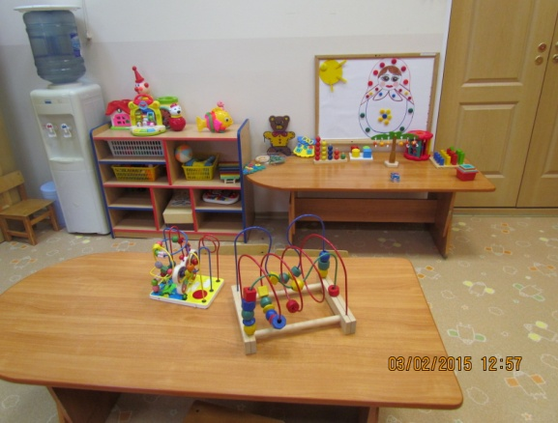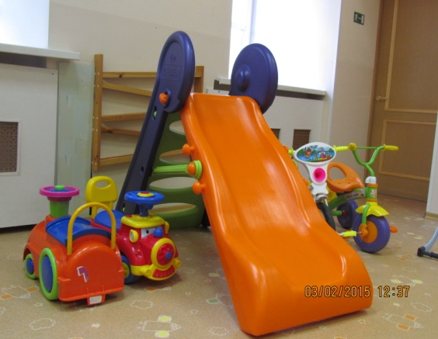

РАЗДЕЛ 2

ХАРАКТЕРИСТИКА КОНТИНГЕНТА ВОСПИТАННИКОВ ДЕТСКОГО САДА

Среднесписочный состав детей в отчетном году 194 человека.

Из ГБДОУ выпущено в школу 33 ребенка. Из них 2 ребёнка с рекомендациями в коррекционную школу.

**Уровень подготовки детей в школу (по данным психолога):**

Результаты диагностики (по методике Ясюковой):

|  |  |  |
| --- | --- | --- |
| Уровень | Период | |
| Начало года (33) | Конец года (33) |
| Высокий | - | 5 |
| Хороший | 11 | 14 |
| Средний | 18 | 12 |
| Средний-хороший | - | 2 |
| Слабый-патология | 4 | - |

**Уровень развития детей ГБДОУ по результатам итоговой диагностики: продвижение у 100% воспитанников учреждения.** Диагностика проведена педагогами-психологами Коротковой Е.В. и Келлерман Ю.В.Результаты мониторинга освоения ОПДО детьми подготовительных групп достаточно высоки.

РАЗДЕЛ 3

СТРУКТУРА УПРАВЛЕНИЯ ДЕТСКИМ САДОМ

Учредителем ГБДОУ № 13 является Комитет по образованию.

Непосредственное управление учреждением осуществляет заведующий ГБДОУ.

Структура управления представлена схемой.

В нашем детском саду в целях инициирования участия педагогов, активных представителей родительского сообщества в самоуправлении созданы следующие формы самоуправления:

1. Совет педагогов по управлению проектом Программы развития ГБДОУ;

2. Творческие группы педагогов;

3. Психолого-медико-педагогический консилиум;

4. Проблемные группы педагогов;

5. Педагогический совет;

6. Общее собрание коллектива ГБДОУ;

7. Профсоюзный комитет – председатель Феоктистова Н.С.

8. Родительский актив, сформированный как общественный орган соуправления образовательным учреждением, для решения вопросов по созданию условий качественного образования, оздоровления и коррекции развития детей.

Управление строится на принципах открытости, демократичности. Отношение между ГБДОУ и родителями (законными представителями) воспитанников, регулируются договором с родителями, согласно Устава ГБДОУ.

РАЗДЕЛ 4

КАДРОВОЕ ОБЕСПЕЧЕНИЕ

В детском саду работает творческий развивающийся педагогический коллектив. Образовательный процесс осуществляют 25 педагогов. Из 25 работающих педагогов 14 имеют высшее образование, 11 среднее специальное. 5 педагогов проходят обучение в высшем учебном заведении.

**Высшую** квалификационную категорию имеют 10

**Первую** квалификационную категорию – 14

Без категории – 1

За прошедший год аттестацию прошли педагоги на первую квалификационную категорию: Рыжкина Г.Н., Костицына С.А., Короткова Е.В., Келлерман Ю.В., Шлейн С.Ж., Киселарь А.В.

Подтвердила высшую квалификационную категорию педагог – Короткова О.А.

Педагогический коллектив имеет награды:

государственные – 3; отраслевые – 6; региональные - 6.

По результатам учебного года отмечается высокая реализация творческого потенциала педагогов:

* победа в районном конкурсе педагогических достижений в номинации «Воспитатель года» района Журавлева И.Е.

|  |
| --- |
| G:\irina.jpg |

* участник городского конкурса «Воспитатель года» Журавлева И.Е.
* Участие в районном конкурсе «Нравственный подвиг» (авторский коллектив: Феоктистова Н.С., Куркина С.В., Фурменкова Т.В. II место).
* Участие в YI районном конкурсе «Кронштадтская весна 2015» победители: хоровой коллектив ГБДОУ в количестве 20 человек и Ткаченко М.В. II место.
* Участие команды педагогов в районном мероприятии «Веселые старты».
* Участие районном этапе городского конкурса детского творчества «Дорога и мы»: Педагоги Феоктистова Н.С., Куркина С.В., Гуляева Н.В.
* Участие в районнром этапе XI конкурса патриотической песни «Я люблю тебя, Россия»: I место в номинации «Мы будущее ГИБДД», команда под руководством Фурменковой Т.В., Келлерман Ю.В.
* Участие в городском конкурса патриотической песни «Я люблю тебя, Россия»: II место в номинации «Мы будущее ГИБДД» команда под руководством Фурменковой Т.В., Келлерман Ю.В.;

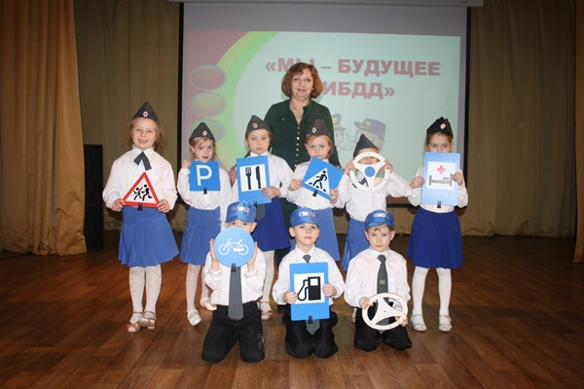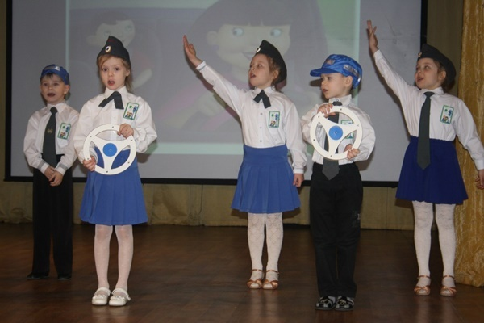

* Участие в VII районом фестивале-конкурсе «Праздник спортивного танца»: II место команда под руководством О.А.Коротковой.

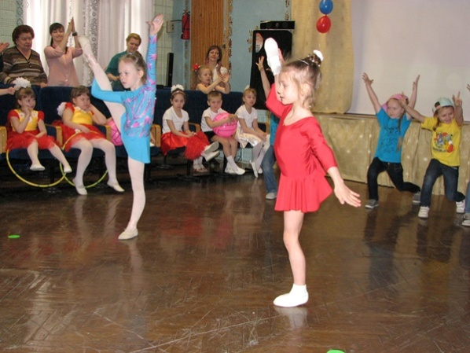 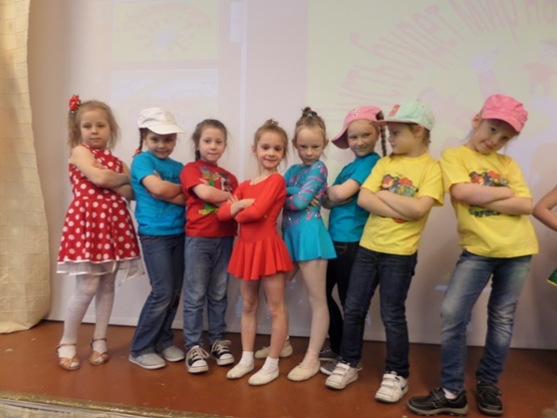

* Участие в районном фестивале «Солнечные лучики» Суслова И.Н., Фурменкова Т.В., Суслова И.Н..;
* Участие в проведении научного исследования, направленного на разработку критериев оценки качества дошкольного образования: благодарность СПб АППО Юнкина Л.И., Широкова С.Б.

Активизировалась работа на **сайте ГБДОУ**. Открыты новые рубрики: «Для родителей будущих воспитанников», «Платные образовательные учлуги», «Наш профсоюз», «конкурсы достижений педагогов ГБДОУ».

Прочно вошли в образовательный процесс **мультимедийные технологии** (Иванова М.А., Шлейн С.Ж., Костицына С.А., Келлерман Ю.В.)

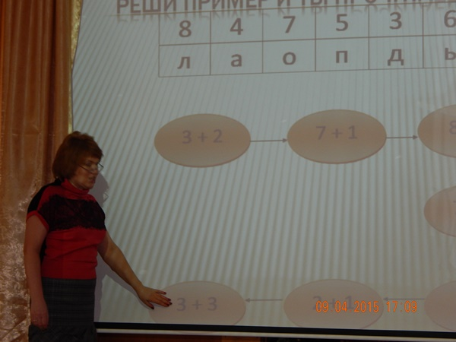

Провели **открытые мероприятия** на район: Рыжкина Г.Н., Костицына С.А., Короткова Е.В., Келлерман Ю.В., Шлейн С.Ж., Иванова М.А., Киселарь А.В., Матвеева А.В. Занятия получили высокую оценку.

РАЗДЕЛ 5

РЕЗУЛЬТАТЫ ОБРАЗОВАТЕЛЬНОЙ ДЕЯТЕЛЬНОСТИ

Наиболее значимыми в отчетный период были следующие результаты - созданы благоприятных условий для реализации ОПДО, программ и технологий с учетом возрастных особенностей и интересов детей, направленные на их развитие.

Обеспечены условия для постоянного непрерывного профессионального роста педагогов. Активизировалась работа по использованию электронных ресурсов.

Повысилось качество образовательной работы в разных видах деятельности. Осуществлен переход на ФГОС дошкольного образования.

По результатам работы за учебный год всеми педагогами достигнуты положительные результаты.

В этом учебном году логопедическую помощь получили 36 детей.

В течении 2014-2015 учебного года воспитанники участвовали в совместных проектах дети-родители в детском саду, в районных и городских конкурсах.

* II место в районном этапе городского конкурса детского творчества «Дорога и мы»: Антонова Анастасия, лауреаты Кузык Анастасия, Подольницкий Михаил, Монастырева Софья;
* I место в номинации «Мы будущее ГИБДД» в районнром этапе XI конкурса патриотической песни «Я люблю тебя, Россия»: 10 воспитанников;
* II место в номинации «Мы будущее ГИБДД» в городском конкурса патриотической песни «Я люблю тебя, Россия»: 10 воспитанников.

Система дополнительного образования ГБДОУ представлена кружками и студиями:

Для детей посещающих детский сад.

Платно работали кружки и студии:

* Домисолька
* Умка
* Чудесенка
* Непоседы
* Любознайка
* Звуковой калейдоскоп
* Логоритмика

Для детей непосещающих детский сад.

Бесплатно работает

консультативный центр по вопросам развития и

коррекции ребенка дошкольного возраста

(4-ая среда месяца телефон 435-07-32)

Платно Студия «Ладушки» с 1,5 до 3-х лет.

В течении учебного года проводились различные мероприятия с детьми и родителями воспитанников. Информация на сайте в разделе «Фотогалерея».

РАЗДЕЛ 6

СОСТОЯНИЕ ЗДОРОВЬЯ ДЕТЕЙ И БЕЗОПАСНОСТЬ

Задачи по оздоровлению реализовывались воспитателем по физической культуре Коротковой О.А., педагогами, специалистами и медицинским персоналом ГБДОУ при тесном взаимодействии с родителями воспитанников. По учреждению отмечается высокая заболеваемость. Большую роль несет сезонность, когда высокий подъем заболеваемости в районе. Учебный год проработали без травматизма. Уже несколько лет у детей не выделяется энтеробиоз. Педагоги добились, чтобы дети ходили в рациональной обуви и одежде, как в помещении, так и на улице в соответствии с температурой воздуха и погодными условиями.

В ГБДОУ показатель заболеваемости в прошлом году 1857,1, в этом 2321,4. Снизился показатель заболеваемости у детей раннего возраста.

**Группы здоровья на май 2015 (списочный 196)**

|  |  |  |  |
| --- | --- | --- | --- |
| I | П | Ш | IV-V |
| 15 | 145 | 33 | 3 |

|  |  |
| --- | --- |
| Форма 30 | 46 |
| Инвалиды | 4 |
| ЧБД | 16 |

Нами определены единые подходы к организации питания, сна, средствам закаливания, воспитанию культурно-гигиенических навыков, обеспечению достаточного пребывания детей на свежем воздухе. Разработаны подробные режимы для каждой возрастной группы, сочетающие умственную нагрузку и двигательную активность. Выбрано оптимальное время для двигательной активности – более 50% от времени пребывания ребенка в образовательном учреждении.

Осуществляются мероприятия по профилактике ОРЗ и медико-педагогический контроль на занятиях физической культуры; реализуется комплекс средств воспитания здорового ребенка: спортивные игры и упражнения, подвижные игры, физические упражнения, спортивные праздники и досуги, дни здоровья.

Система физкультурно-оздоровительной работы в каждой группе определяется в соответствии с уровнем здоровья, развития и двигательной подготовленности воспитанников. По сравнению с предыдущим учебным годом значительно повысился уровень усвоения программы.

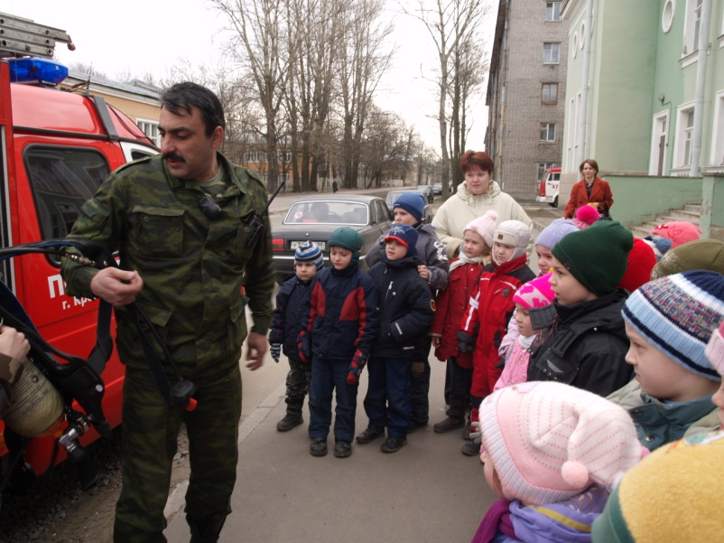В ГБДОУ разработаны мероприятия по противопожарной безопасности, по охране труда и антитеррористической деятельности. В соответствии с системой стандартов, безопасности труда в ГБДОУ проводится работа по охране труда и технике безопасности.

С вновь поступившими сотрудниками проводится вводный инструктаж. Повторные инструктажи проводятся один раз в шесть месяцев и заносятся в книгу инструкций под роспись.

По противопожарной безопасности имеются планы эвакуации, размещенные на первом и втором этажах. Смонтирована автоматическая пожарная сигнализация. Составляются акты и проводятся испытания спортивного инвентаря, акты-разрешения на проведение занятий в физкультурном зале, акты гидравлического испытания резинотканевых пожарных рукавов. Имеется в наличии 29 огнетушителей, размещенных согласно требованию Госпожнадзора.

В соответствии с законом РФ о борьбе с терроризмом, разработаны обязанности работников при организации эвакуации воспитанников на случай возникновения чрезвычайной ситуации. Имеются планы эвакуации, план мероприятий и приоритетных мер по предупреждению терроризма в ДОУ.

В информационных уголках для родителей представлена информация по пожарной безопасности, по предупреждению терроризма и безопасности дорожного движения.

Забота о соблюдении прав воспитанников и сотрудников учреждения.

Уважение прав воспитанника, родителя и работника – одна из базовых ценностей нашего учреждения. Поэтому политика администрации ГДОУ направлена на то, чтобы возникающие конфликты продуктивно разрешались, проблемные ситуации всесторонне обсуждались.

В отношении детей со специальными потребностями в обучении наша задача заключается в создании условий для их комплексного психолого-медико-педагогического сопровождения в образовательном пространстве. Для этого в начале года разрабатываются индивидуальные учебные планы развития таких воспитанников, в течение года проводятся психолого-медико-педагогические консилиумы, в случае необходимости обучение выстраивается по индивидуальному режиму.

РАЗДЕЛ 7

СОЦИАЛЬНОЕ ПАРТНЕРСТВО

Сделать жизнь детей более интересной, а их развитие и образование более качественным нам помогает взаимодействие с социальным окружением.

Полноценное развитие и воспитание ребёнка невозможно без участия родителей и близких. Ведущую роль в становлении личности дошкольника играет семья. В дошкольном образовательном учреждении выстроена система сотрудничества с родителями по принципу «педагог-ребёнок-родитель».

По отзывам родителей и результатам анкетирования работа ГБДОУ с семьями воспитанников считается достаточно эффективной: значительно повысилась их педагогическая компетентность, активное участие в педагогическом процессе.

РАЗДЕЛ 8

ЗАДАЧИ НА БУДУЩЕЕ

Проведенный анализ настоящего состояния деятельности ГБДОУ показал, что реально сложились условия и потенциальные возможности коллектива для дальнейшего развития учреждения. Деятельность ГБДОУ соответствует социально-культурной ситуации в районе и может мобильно изменяться с учетом изменений в окружающим пространстве. Сегодняшняя модель ГБДОУ является платформой для дальнейшего развития ГБДОУ.

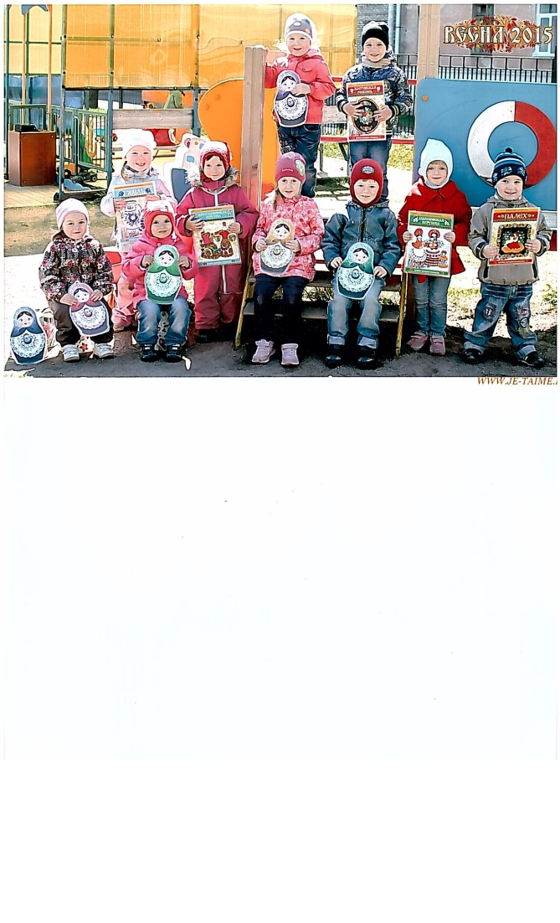

Главными задачами на будущее коллектив считает:

* Реализация системы непрерывного профессионального развития и повышение профессиональной компетентности педагогов;
* Организация образовательного процесса на здоровьесберегающей основе;
* Совершенствование подходов к реализации ОПДО с учетом ФГОС;
* Открытость и прозрачность деятельности дошкольной организации во взаимодействии с семьями воспитанников;
* Укрепление материально-технической базы ГБДОУ в соответствии с требованиями ФГОС.